Instrucciones para consulta de estadisticas de las solicitudes de informacion ITS Mascota en el Portal SIRES

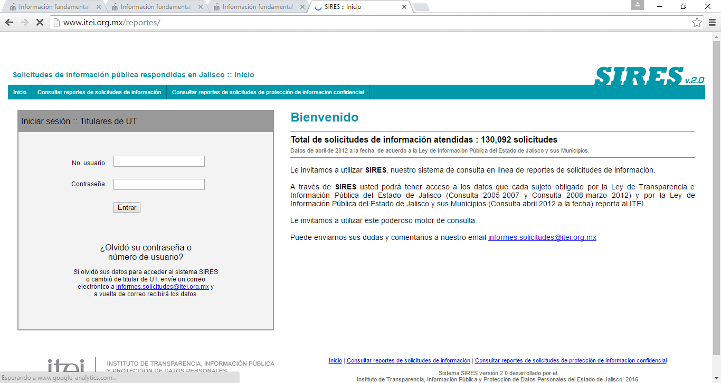
1.- INGRESAR A LA PAGINA : http://www.itei.org.mx/reportes/

2.- Consultar periodo de consulta que desea revisar
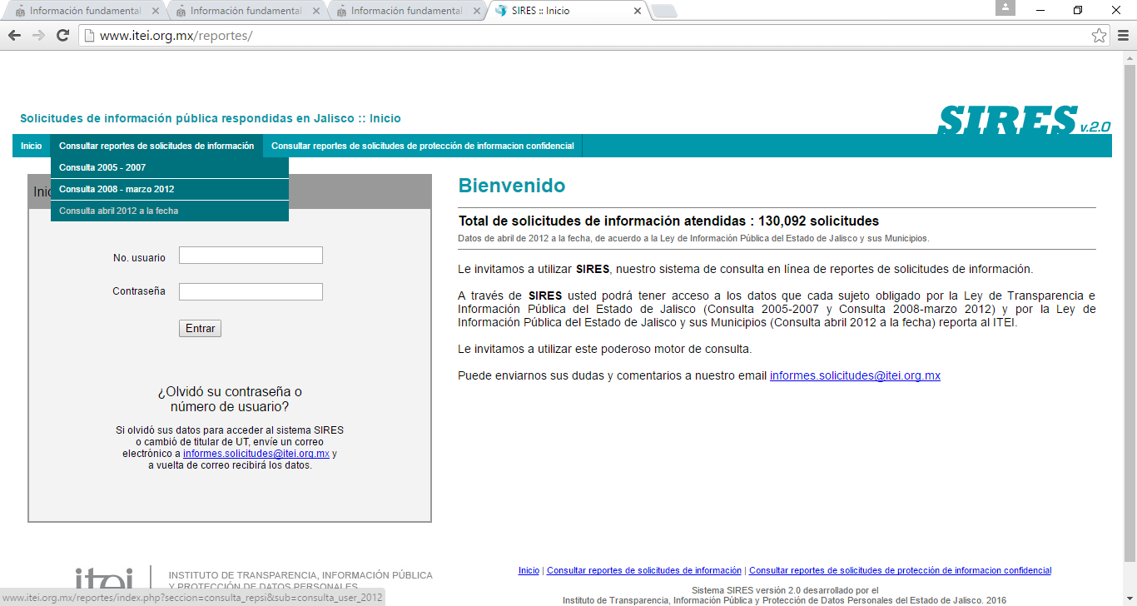

3.- Seleccionar el Intervalo de Tiempo

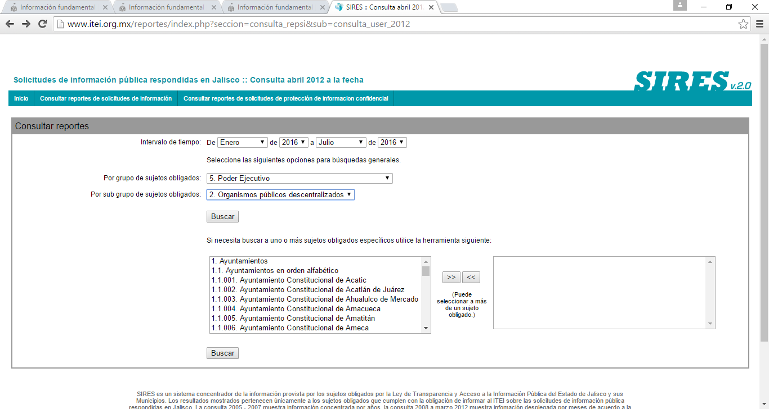
4.- Seleccionar Sujeto Obligado: Instituto Tecnológico Superior de Mascota y das clic en la opción buscar

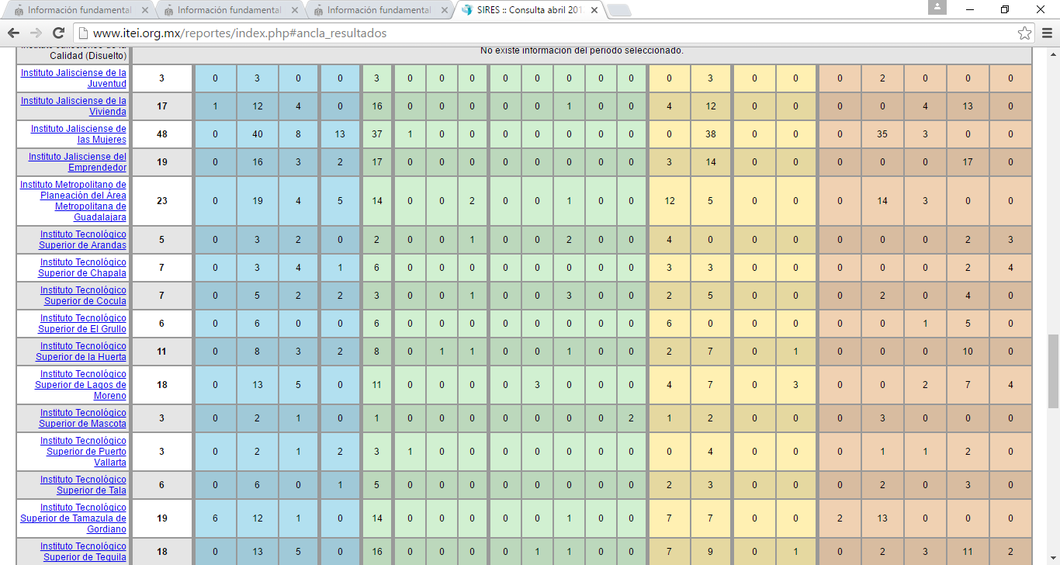5.- Obtener el Reporte del Instituto Tecnológico Superior de Mascota

